**Ulangan Tengah Semester**

Analisis Perancangan Sistem

Gilang Permana | 20200040041 | TI20 Regular A

**Bagian I Pemahaman Materi**

1. **Gambarkan secara rinci dengan penjelasan terkait siklus hidup pengembangan sebuah system informasi**
2. **Apa yang dimaksud metedologi pengembangan system dan sebutkan bentuk-bentuk metodologi pengembangan system tersebut serta kelebihan dan kekurangan, menurut anda metodologi apa yang paling baik**

**Bagian II Study Kasus**

1. **Pilih sebuah sistem yang akan anda bangun, rancang**
2. **proses bisnis**
3. **Bussiness diagram**
4. **Susun sebuah tabel yang berisi obyek-obyek yang terlibat pada sistem yang anda pilih dan sertakan pula aktivitas dari obyek-obyek tersebut**
5. **susun katalog data (atribut data) dari obyek yang sudah anda tentukan pada jawaban no 2**
6. **Berdasarkan jawaban 1,2 dan 3 rancang :**
7. **DFD Level 0**
8. **DFD Level 1**
9. **DFD Level 2**
10. **Rancang diagram alir system dari hasil perencanaan DFD pada no 4**

**Jawaban**

**Bagian I**

**Definisi SDLC (System Development Life Cycle)**

Siklus Hidup Pengembangan Sistem Informasi atau System development life cycle merupakan siklus yang digunakan dalam pembuatan pengembangan system informasi yang bertujuan untuk menghasilkan sistem berkualitas tinggi yang sesuai dengan keinginan pelanggan atau tujuan dibuatnya sistem tersebut.

**Fungsi SDLC**

Dilihat dari berbagai sisi, SDLC memiliki banyak fungsi, antara lain sebagai sarana komunikasi antara tim pengembang dengan pemegang kepentingan. SDLC juga berfungsi membagi peranan dan tanggung jawab yang jelas antara pengembang, desainer, analis bisnis, dan manajer proyek. Fungsi lain dari SDLC ialah dapat memberikan gambaran input dan output yang jelas dari satu tahap menuju tahap selanjutnya.

SDLC digunakan untuk membangun suatu sistem informasi agar dapat berjalan sesuai dengan apa yang diharapkan. SDLC (Systems Development Life Cycle, Siklus Hidup Pengembangan Sistem) atau Systems Life Cycle (Siklus Hidup Sistem), dalam rekayasa sistem dan rekayasa perangkat lunak, adalah proses pembuatan dan pengubahan sistem serta model dan metodologi yang digunakan untuk mengembangkan sistem-sistem tersebut. Konsep ini umumnya merujuk pada sistem komputer atau informasi. SDLC juga merupakan pola yang diambil untuk mengembangkan sistem perangkat lunak, yang terdiri dari tahap-tahap: rencana(planning),analisis (analysis), desain (design), implementasi (implementation), uji coba (testing) dan pengelolaan (maintenance).

**Tahapan SDLC**

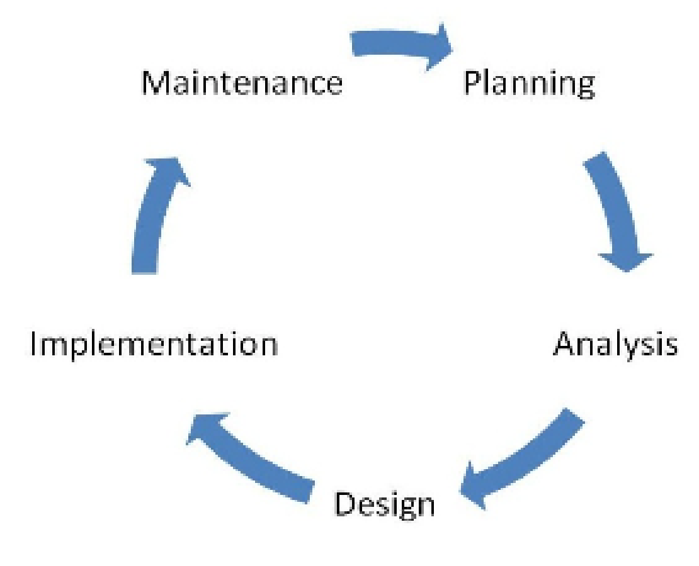

* Planning

Membuat project schedule yang disetujui bersama oleh para stakeholders yang berkepentingan. Melaksanakan studi kelayakan (feasibility study) dari projek yang akan dibangun.

* Analysis

Mengumpulkan kebutuhan-kebutuhan bisnis apa saja dari berbagai stakeholders yang berkepentingan. Mendefinisikan kebutuhan-kebutuhan bisnis yang akan ditindaklanjuti guna diakomodir oleh sistem yang akan dibangun.

* Design

Melakukan perancangan dengan mengintegrasikannya dengan jaringan. (Arsitektur aplikasi, tampilan layar, database dan jaringan lainnya).

* Implementation

Membangun komponen-komponen perangkat lunak. Melakukan verifikasi dan uji coba terhadap sistem yang telah selesai dibangun.

* Maintenance

Melakukan pemeliharaan sistem dengan pengecekan secara berkala/periodik. Memperkaya atau mengembangkan sistem dengan penambahan fitur-fitur baru yang dapat meningkatkan kinerja kerja user guna mendukung kinerja bisnis.

**Definisi Metodologi Pengembangan Sistem**

Metodologi pengembangan sistem adalah suatu proses pengembangan sistem yang formal dan presisi yang mendefinisikan serangkaian aktivitas, metode, best practices dan tools yang terautomasi bagi para pengembang dan manager proyek dalam rangka mengembangkan dan merawat sebagai keseluruhan system informasi atau software.

Bentuk serta kelebihan kekurangan Metodologi Pengembangan Sistem

1. **Metode System Development Life Cycle (SLDC)**

Metode ini adalah metode pengembangan sistem informasi yang pertama kali digunakan makanya disebut dengan metode tradisional. Metode ini prototype adalah tahap-tahapan pekerjaan yang dilakukan oleh analis sistem dan programmer dalam membangun sistem informasi.

Kelebihan

* Mudah diaplikasikan.
* Memberikan template tentang metode analisis, desain, pengkodean, pengujian, dan pemeliharaan.

Kekurangan

* Jarang sekali proyek riil mengikuti aliran sekuensial yang dianjurkan model karena model ini bisa melakukan itersi tidak langsung.
* Pelanggan sulit untuk menyatakan kebutuhan secara eksplisit sehingga sulit untuk megakomodasi ketidakpastian pada saat awal proyek.
* Pelanggan harus bersikap sabar karena harus menunggu sampai akhir proyek dilalui. Sebuah kesalahan jika tidak diketahui dari awal akan menjadi masalah besar karena harus mengulang dari awal.
* Pengembang sering malakukan penundaan yang tidak perlu karena anggota tim proyek harus menunggu tim lain untuk melengkapi tugas karena memiliki ketergantungan hal ini menyebabkan penggunaan waktu tidak efesien.

1. **Generic Process Model**

Secara garis besar, model proses generik yang memiliki 5 aktivitas kerangka kerja dan ditunjang dengan sejumlah aktivitas –akivitas pendukung, yaitu :

* Komunikasi
* Planning
* Pemodelan
* Konstruksi.
* Deploymen

Aliran proses dari generic process model mempunyai beberapa aliran proses yang masing –masing memiliki urutan akivitas kerja yang berbeda –beda disesuaikan berdasarkan lingkup proyeknya.

- Aliran proses linier

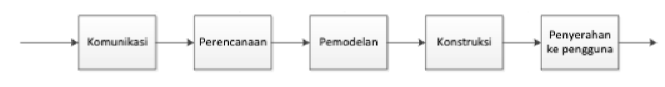

- Aliran proses iteratif

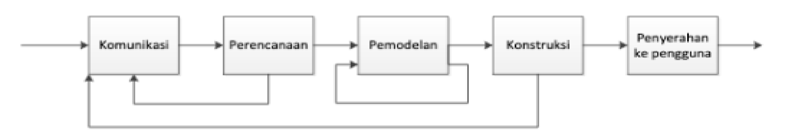

- Aliran proses evolusioner

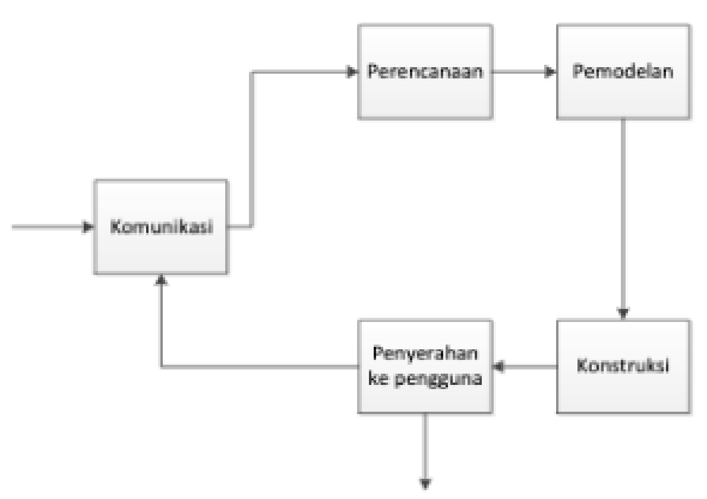

- Aliran proses parallel

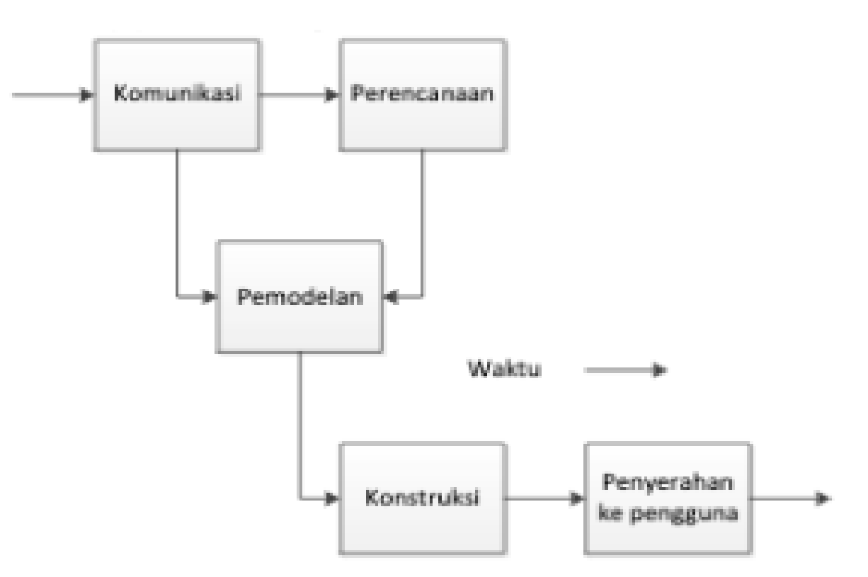

1. **Prescriptive Process Model**

Berupa aktivitas – aktivitas kerangka kerja, tindakan – tindakan rekayasa perangkat lunak, produk – produk kerja , penilaian jaminan kualitas dan mekanisme kendali perubahan untuk setiap proyek perangkat lunak.

1. Model Waterfall

Waterfall merupakan alur perangkat lunak secara sekuensial atau terurut dimulai dari analisis, desain, pengkodean, pengujian dan tahap pendukung.

Kelebihan

* Kualitas dari sistem yang dihasilkan akan baik. Ini dikarenakan oleh pelaksanaannya secara bertahap. Sehingga tidak terfokus pada tahapan tertentu.
* Dokumen pengembangan sistem sangat terorganisir, karena setiap fase harus terselesaikan dengan lengkap sebelum melangkah ke fase berikutnya. Jadi setiap fase atau tahapan akan mempunyai dokumen tertentu.

Kekurangan

* Diperlukan majemen yang baik, karena proses pengembangan tidak dapat dilakukan secara berulang sebelum terjadinya suatu produk.
* Kesalahan kecil akan menjadi masalah besar jika tidak diketahui sejak awal pengembangan.
* Pelanggan sulit menyatakan kebutuhan secara eksplisit sehingga tidak dapat mengakomodasi ketidakpastian pada saat awal pengembangan.

1. Model proses V

Model proses v ini adalah turunan dari model waterfall.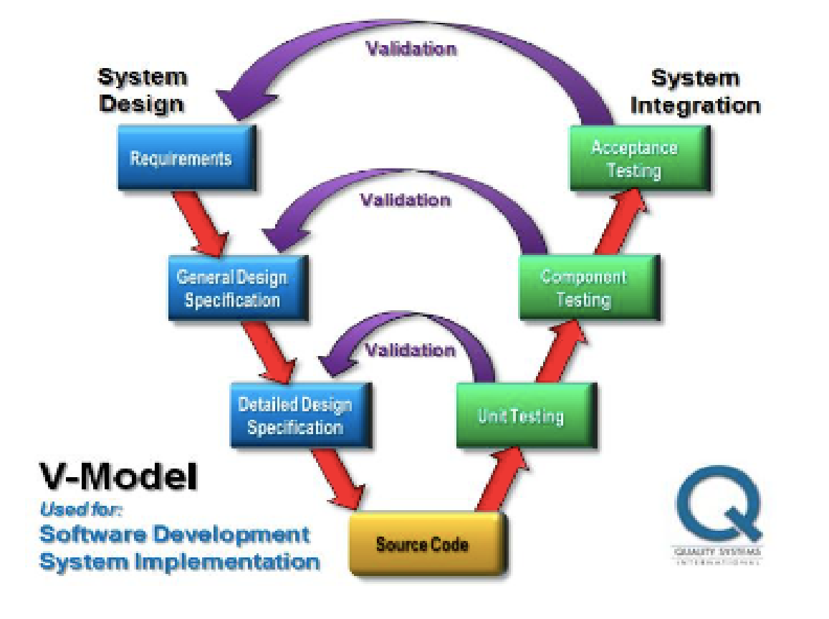

**4) Model Proses Inkremental**

Model inkremental adalah model yang enggabungkan elemen –elemen aliran

proses dari modelgenerik yaitu aliran proses linier dan aliran proses parallel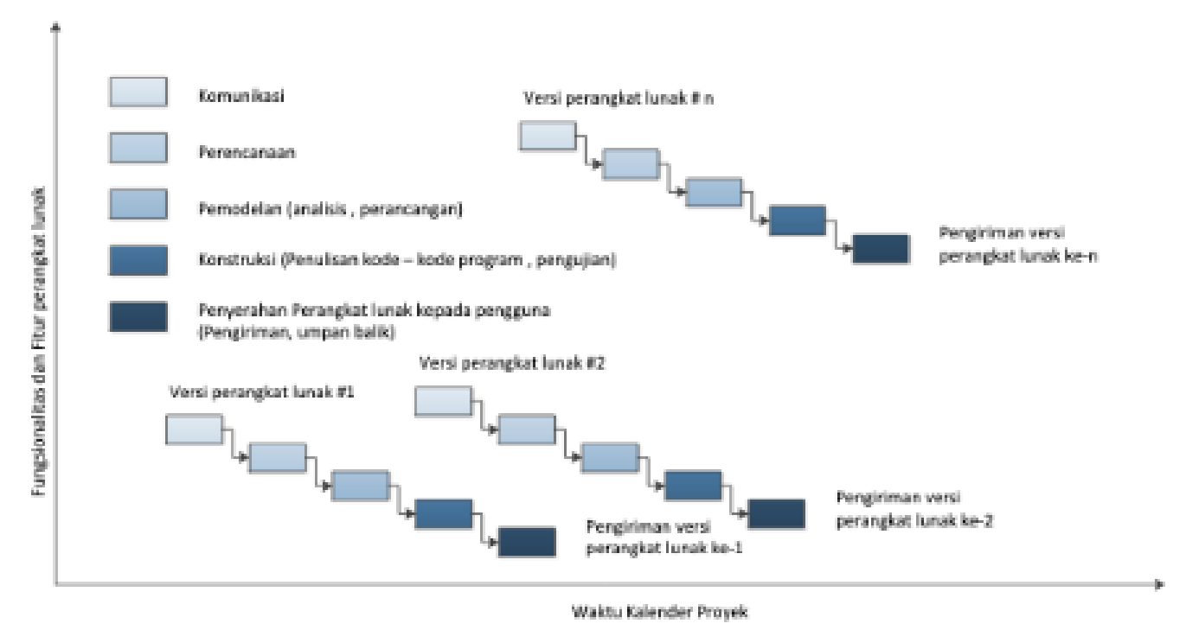

**5) Model Proses Evolusioner**

Model proses perangkat lunak yang dirancang untuk mengakomodasi suatu produk perangkat lunak yang akan berubah secara perlahan sepanjang waktu.

1. Model Prototyping

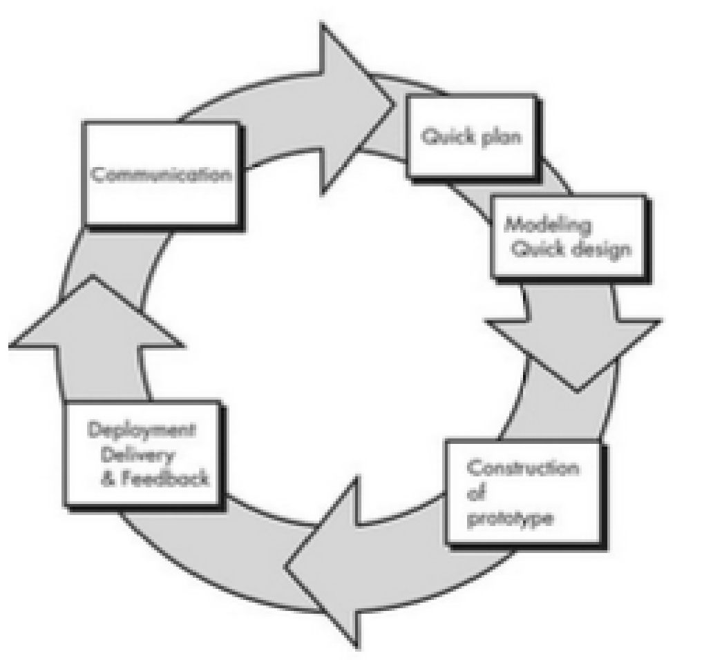

Kelebihan

* Prototype melibatkan user dalam analisa dan desain.
* Memiliki kemampuan menangkap requirement secara konkret.
* Digunakan untuk memperluas SDLC.

Kekurangan

* Proses analisis dan perancangan terlalu singkat.
* Mengesampingkan alternatif pemecahan masalah.
* Bisanya kurang fleksible dalam mengahdapi perubahan.
* Protitype yang dihasilkan tidak selamanya mudah dirubah dan cepat selesai.

1. Model Spiral

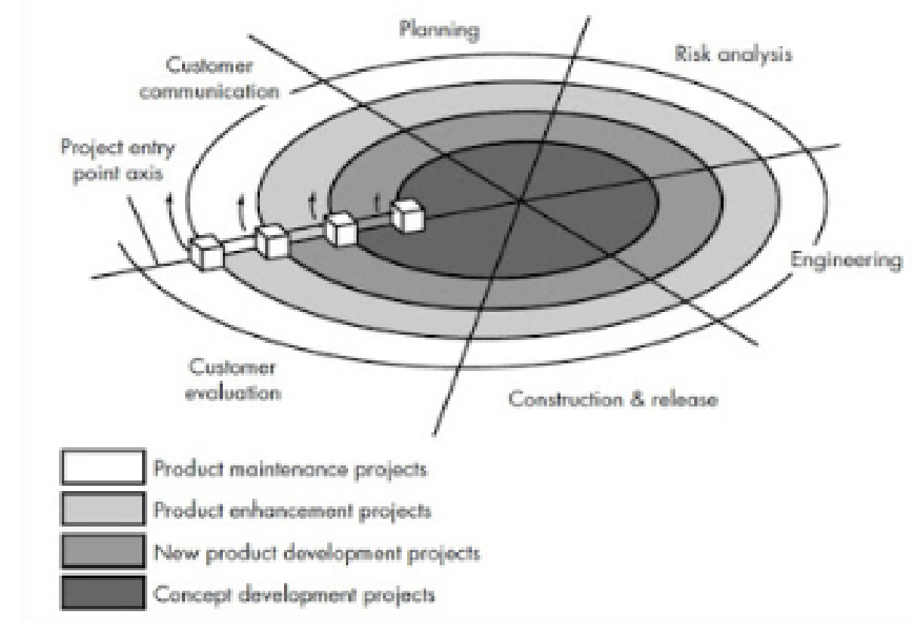

Kelebihan

* Dapat disesuaikan agar perangkat lunak bisa dipakai selama hidup perangkat lunak komputer.
* Lebih cocok untuk pengembangan sistem dan perangkat lunak skala besar
* Pengembang dan pemakai dapat lebih mudah memahami dan bereaksi terhadap resiko setiap tingkat evolusi karena perangkat lunak terus bekerja selama proses
* Menggunakan prototipe sebagai mekanisme pengurangan resiko dan pada setiap keadaan di dalam evolusi produk.
* Tetap mengikuti langkah-langkah dalam siklus kehidupan klasik dan memasukkannya ke dalam kerangka kerja iterative.
* Membutuhkan pertimbangan langsung terhadp resiko teknis sehingga mengurangi resiko sebelum menjadi permaslahan yang serius.

Kekurangan

* Sulit untuk menyakinkan pelanggan bahwa pendekatan evolusioner ini bisa dikontrol.
* Memerlukan penaksiran resiko yang masuk akal dan akan menjadi masalah yang serius jika resiko mayor tidak ditemukan dan diatur.
* Butuh waktu lama untuk menerapkan paradigma ini menuju kepastian yang absolute

1. Model Konkuren

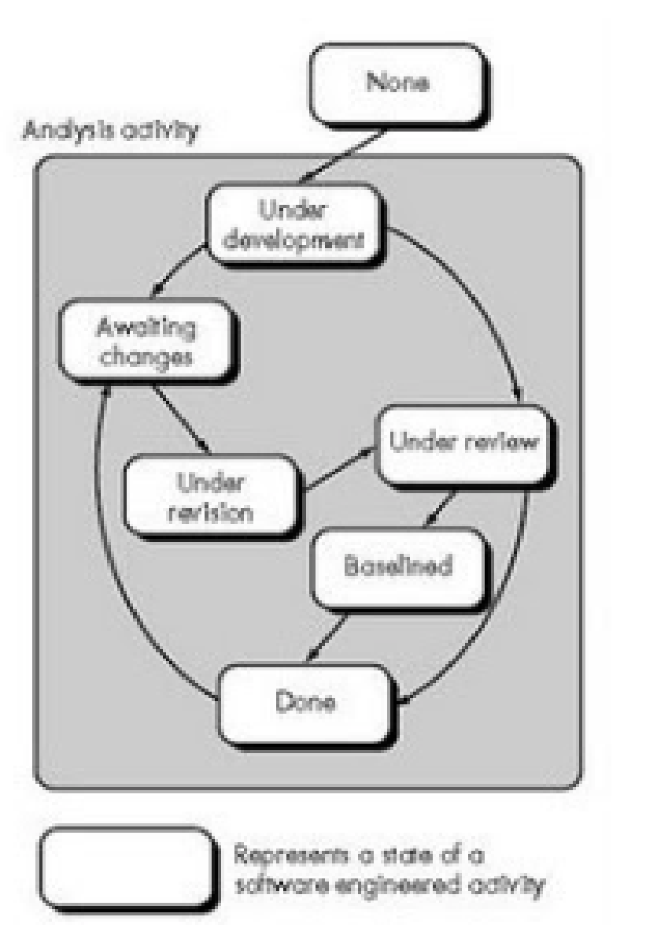

**6) Model Proses yang Terkhususkan**

Model ini biasa disebut CBD atau component-based development. Model ini kebanyakan menggunakan karakteristik model spiral. Model CBD mengkonstruksi perangkat lunak menggunakan komponen –komponen yang telah ada sebelumnya dengan cara merakitnya ke perangkat lunak yang sedang di kembangkan.

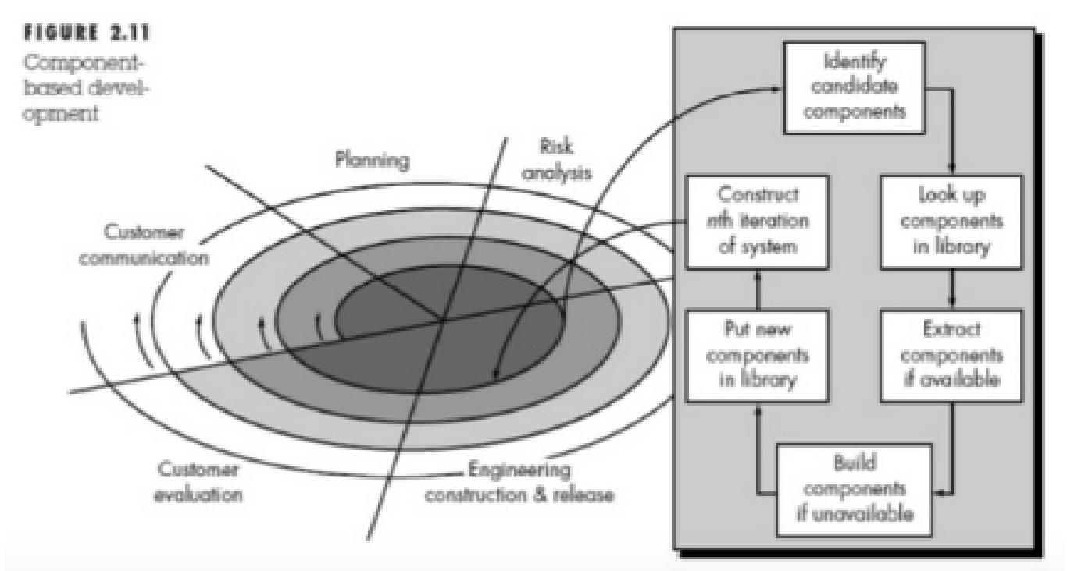

**7) Proses Terpadu (Unified Proces)**

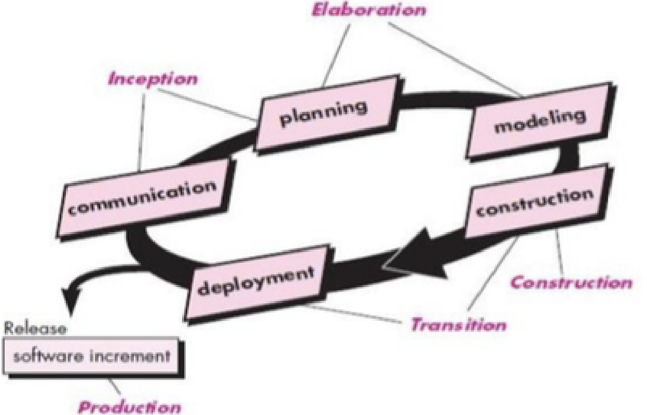

**8)** **Model RAD (Rapid Application Development)**

Kelebihan

* RAD mengikuti tahapan pengembangan sistem sepeti umumnya, tetapi mempunyai kemampuan untuk menggunakan kembali komponen yang ada (reusable object).
* Setiap fungsi dapat dimodulkan dalam waktu tertentu dan dapat dibicarakan oleh tim RAD yang terpisah dan kemudian diintegrasikan sehingga waktunya lebih efesien.

Kekurangan

* Tidak cocok untuk proyek skala besar
* Proyek bisa gagal karena waktu yang disepakati tidak dipenuhi.
* Sistem yang tidak bisa dimodularisasi tidak cocok untuk model ini.
* Resiko teknis yang tinggi juga kurang cocok untuk model ini

**9) Object-Oriented Technology**

Kelebihan

* Uniformity, OMT memungkinkan merancangn user interface secara terintegrasi bersama dengan perancangan perangkat lunak sekaligus dengan perancangan basis data.
* Understandability, Kode-kode yang dihasilkan dapat diorganisasi ke dalam kelas-kels yang berhubungan dengan masalah sesungguhnya sehingga lebih mudah dipahami.
* Stability, Kode program yang dihasilkan relatif stabil sebab mendekati permasalahn sesungguhnya dilapangan.
* Reusability, Dimungkinkan penggunaan kembali kode-kode sehingga akan mempercepat waktu pengembangan perangkat lunak.

Kekurangan

* Metode berorientasi objek merupakan konsep yang relatif baru sehingga belum ada standar yang diterima semua pihak dalam menentukan tool apa yang digunakan sebagai dasar analisi serat perancangan perangkat lunak.

**10) Metode End-user Development**

Kelebihan

* Dapat menghindari permasalahan kemacetan di departemen sistem informasi.
* Kebutuhan pemakai sistem dapat lebih terpenuhi karena dapat dikembangkan sendiri oleh pemakai.
* Menambah atau meningkatkan partisifasi aktif pemakai dalam proses pengembangan sistemnya sehingga akan ada kepuasan sendiri dari pemakai sistem.
* Dapat menambah kualitas pemahaman pemakai terhadap aplikasi yang dikembangkan serta teknollogi yang digunakan dalam sistem.

Kekurangan

* Karena pemakai sistem harus mengembangkan aplikasinya sendiri, maka dalam hal ini pemakai sekaligus pengembang sistem dituntut untuk memiliki pemahaman mengenai teknologi informasi (computer literacy) serta pemahaman tentang pengembangan sistem infomasi.
* End user computing memiliki resiko dapat menggangu bahkan merusak system informasi di luar yang dikembangkan oleh pemakai sistem.
* End user computing pasti akan berhadapan dengan maslah kemampuan teknis pemakai sekaligus pengembang sistem.

**Bagian II**

**Proses Bisnis**

Bisnis ini bernama TokoBapak, bisnis ini menyediakan platform untuk penjual dan pembeli bisa bertransaksi dengan lebih mudah. Berikut tahapan Proses Bisnis :



Proses Bisnis Utama :

pada bisnis ini terbagi kepada dua sudut pandang yaitu Penjual dan pembeli :

**Penjual :**

1. Membuat akun Penjual (Membuka Toko)
2. Penjual menginput data diri dan data tokoyang akan dibuat
3. Penjual menginput data produk yang akan dijual
4. Penjual melakukan peng- upload - an data ke server
5. Penjualan (Menerima Pesanan)

Pada tahap ini penjual menerima pesanan dari pembeli dan segera memesan barang yang dipesan untuk dikirm ke penjual.

1. Transaksi

Pada tahap ini transaksi dilakukan pembeli ke TokoBapak dan penjual melakukan konfirmasi pengiriman ke TokoBapak jika barang sudah sampai kepada pembeli pembayaran akan diteruskan ke penjual.

1. Pengiriman Produk

Pengiriman produk dilakukan setelah produk selesai dikemas untuk keamanan pengiriman.

1. Barang diterima (Konfirmasi)

Jika barang sudah diterima dan pembeli telah melakukan konfirmasi barang diterima maka pembayaran akan diteruskan ke penjual.

**Pembeli :**

1. Membuat akun Penjual (Membuka Toko)
2. Pembeli menginput data diri berupa nama alamat dengan jelas
3. Pembeli mengupload data ke server
4. Penjualan (Pemesanan)

Pada tahap ini pembeli melakukan pemesanan pada barang yang sudah dimasukan kedalam keranjang.

1. Transaksi

Pada tahap ini transaksi dilakukan pembeli ke TokoBapak dan penjual melakukan konfirmasi pengiriman ke TokoBapak jika barang sudah sampai kepada pembeli pembayaran akan diteruskan ke penjual.

1. Pengiriman Produk

Pembeli dapat melacak keberadaan produk atau paket melalui nomor resi dari jasa ekspedisi yang digunakan.

1. Barang diterima (Konfirmasi)

Jika barang sudah diterima dan pembeli telah melakukan konfirmasi barang diterima maka pembayaran akan diteruskan ke penjual.

**Diagram Bisnis**

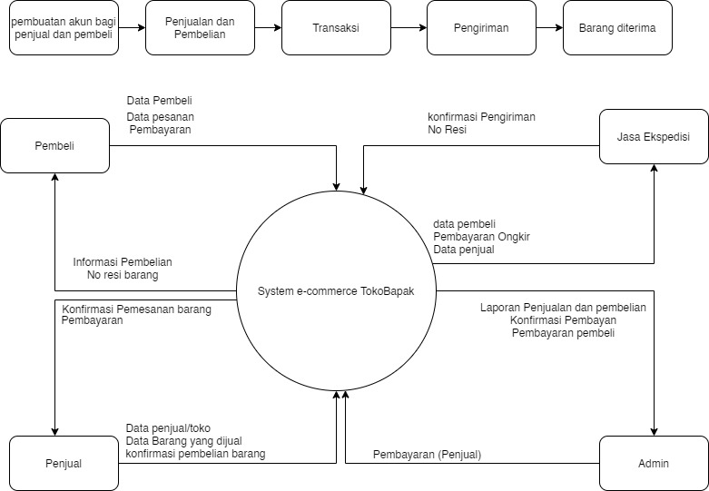

Dalam sistem ini terdapat empat aktor utama yang terlibat yaitu :

| **No** | **Aktor** | **Deskripsi** |
| --- | --- | --- |
| 1 | Pembeli | yaitu pemilik konsumen paling akhir pada bisnis ini dimana pembeli memilih barang yang akan dibeli dan melakukan pembelian. |
| 2 | Penjual | Membuat lapak/toko dan mengirim informasi produk kepada form yang telah disediakan untuk menjajakan barang yang akan dijual. setelah barang terjual penjual akan melakukan pengemasan barang dan melakukan pengiriman dan mendapatkan pembayaran. |
| 3 | Jasa ekspedisi | Mengirim barang dari penjual ke pembeli dengan cepat dan aman. |
| 4 | Admin Sistem | Memonitoring setiap aktifitas yang terjadi di sistem, dan membantu jika terjadi kesalahan. |

**Kamus data**

atau data dictionary adalah katalog data tentang fakta dan kebutuhan informasi dari suatu sistem informasi.

1. Nama Arus Data : Data Penjual

Bentuk Data : Dokumen

Aliran Data : Pembeli - penjual

Penjelasan : Mengidentifikasi diri sebagai pengguna layanan

Periode : awal pembuatan akun

Elemen Data : nama_lengkap,nama_toko, Produk, no_tlp, email,

alamat

1. Nama Arus Data : Data pembeli

Bentuk Data : Dokumen

Aliran Data : Pembeli - penjual

Penjelasan : Mengidentifikasi diri sebagai pengguna layanan

Periode : awal pembuatan akun

Elemen Data : nama_lengkap,nama_toko, no_tlp, email, alamat

1. Nama Arus Data : Data produk

Bentuk Data : file

Aliran Data : Pembeli - penjual

Penjelasan : memberi informasi produk yang dijual

Periode : Kondisional penjual

Elemen Data : nama_produk, Jenis_produk, Ukuran, Kategori, berat

1. Nama Arus Data : Data Pesanan

Bentuk Data : Dokumen

Aliran Data : penjual

Penjelasan : konfirmasi produk yang dibeli

Periode : Kondisional Pembeli

Elemen Data : Nama_produk, Jumlah, Kd_produk,Nama _pembeli,

alamat_pembeli, No_hp_Pembeli, email_pembeli

1. Nama Arus Data : Data Pesanan (Keranjang)

Bentuk Data : Dokumen

Aliran Data : Pembeli

Penjelasan : Merupakan data produk yang dimasukan ke keranjang

untuk dibeli

Periode : Kondisional Pembeli

Elemen Data : nama_Produk, Kd_produk, Ukuran, Kategori, Berat,

Jumlah

**DFD Level 0 (Pemesanan Barang - Penjual)**